Дорогие родители!
Ваш ребенок скоро пойдет в школу.
«Я скоро стану первоклассником!» - радостно говорит он.
«Он уже скоро будет школьником!» - радостно и гордо говорите вы.
Но проходят первые праздничные дни, для вас и вашего ребенка
наступают рабочие, трудовые будни.
От того, как вы подготовите своего ребенка,
от вашей настойчивости и понимания всех проблем и задач,
стоящих перед вашим малышом,
зависят его успехи в учебе,
а значит, ощущение радости и удовлетворения от каждого рабочего дня.
Надеемся, что это советы станут для вас верным
помощником в воспитании и обучении ребенка.
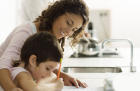
Ваш ребенок –
будущий первоклассник
Совсем недавно он еще не умел ходить, а уже скоро, важно неся огромный букет и крепко сжимая портфель, будет шагать в новую неизведанную жизнь - в школу.
Что ждет его там? Какие успехи или неудачи будут рядом? Как сложится его новая жизнь? На эти вопросы вам не ответит никто. Но...
Вы должны быть рядом с вашим будущим учеником, помочь, поддержать его в трудную минуту. Пусть он знает, что рядом с ним находятся самые преданные, самые верные друзья - вы, его родители.
Любите и уважайте своего ребенка, и он ответит вам тем же.
Готов или не готов?
Поговорим немного о психологической готовности ребенка к школе. От этого зависит то, как он сможет адаптироваться к новым условиям.
Конечно, важно, чтобы ребенок пошел в школу физически - подготовленным, однако это далеко не единственное условие. Одним из самых необходимых моментов является психологическая готовность. Ее содержание включает в себя систему требований, которые будут предъявлены ребенку во время обучения. Очень важно, чтобы он мог с ними справиться.
- Ребенок должен уметь общаться со своими сверстниками, действовать совместно с другими, уступать и подчиняться по необходимости.
- Необходимо выработать верное представление о школе, положительное отношение к книгам, учителю.
Внимание! Не запугивайте детей школой, особенно
если ребенок не уверен в себе, робок. Не позволяй себе говорить фразы: «Ты двух слов связать не можешь, как же ты в школу пойдешь?», «Вот пойдешь в школу, там тебе покажут!».
- В школе ребенка ждет напряженный труд. От него потребуется делать не только то, что ему хочется, но и то, что требует учитель и школьный режим. Научите ребенка не бояться трудностей, а стремиться к их преодолению, разрешать их самостоятельно или с небольшой поддержкой взрослого. Это поможет ребенку управлять своим поведением. Как этого добиться? Вам поможет игра. Во время работы по дому превратите квартиру в палубу корабля, космодром, больницу, где с удовольствием, без угроз и насилия, выполняются определенные задания.
- Важно, чтобы ребенок был умственно развит. Ребенок должен уметь сравнивать, обобщать, делать самостоятельные выводы. Это
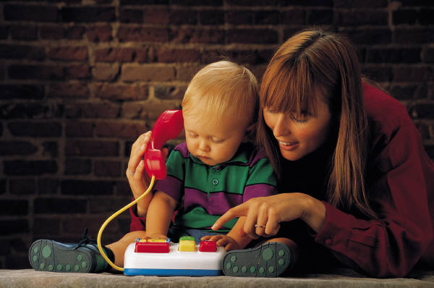
возраст «почемучек» и, чтобы интерес у ребенка не угас, необходимо всегда отвечать на вопросы, которые задает ребенок, так как общение с вами, дорогие мамы и папы, огромная ценность для ребенка.
К сожалению, родители часто отмахиваются от вопросов - это и является основой интеллектуальной пассивности.
Не пичкайте ребенка «готовыми» знаниями. Он сам может обнаружить новые свойства предметов, заметить их сходства и различия. Будет лучше, если вы вместе с ребенком будете познавать окружающий мир.
- Не стоит развивать своего ребенка только в одном направлении, так как он может не сориентироваться в других областях знаний. Это предостережение относится к тем родителям, которые хотят сделать из сына или дочери вундеркинда. Не надо спешить, так как ваш одаренный, необыкновенный ребенок может не найти места в коллективе и не адаптироваться к школьной программе.
- Большое значение имеет уважительное отношение ребенка к взрослым. Если он привык перебивать их, не умеет выслушивать просьбы и указания, обращается на «ты», то ему будет трудно в школе. Общее неуважение будет переноситься и на учителя.
Вам, дорогие родители, необходимо сформировать правильное отношение к учителю. В этом вам поможет игра.
Поиграйте в школу, где учитель - плюшевый мишка, а ученики - заяц, лисица, мышка. Ребенок должен побывать в роли ученика и в роли учителя. Покажите ему в игре образец поведения ученика:
-Если хочешь что-то сказать, подними руку и подожди, пока тебя не вызовут.
-Не шуми, громко не выкрикивай ответ. Ты мешаешь заниматься.

Поступление ребенка в школу ставит ребенка
в новое положение в семье, изменяет отношение близких к нему.
Очень важно, чтобы вы, дорогие родители,
поддерживали своего ребенка. Интересуйтесь его успехами,
внимательно выслушивайте его новости и события школьной жизни, помогайте преодолевать трудности. Ведь именно в первом классе
происходит формирование человека учащегося
и желающего получать знания.

Не упустите этого момента!

